**专题08 图文转换**

2023真题

暂无

2022真题

（2022·浙江卷）阅读下面的图文，根据要求完成题目。

赣南脐橙、柞水木耳、五常大米……这些耳熟能详的土特产，如今都有一个共同的身份——地理标志产品。“地理标志，就是地理名称加上商品名称，强调的是产品的原产地。”法律工作者告诉记者，“地理标志是促进区域特色经济发展的有效载体，是推进乡村振兴的有力支撑。”地理标志注册为集体商标或证明商标后，只要满足特定的条件，谁都可以申请使用。有学者指出：“在我国，地理标志是与‘三农’联系极为密切的知识产权标识。”我国地方名优特产数不胜数，地理标志打响了特色产品的品牌。很多地理标志产品获得消费者认可，成为市场的“通行证”，展现了良好的竞争力。蓬勃发展的地理标志产品带动了上下游产业发展。

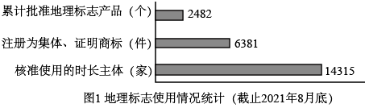

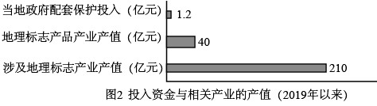

(1)根据文中信息，给“地理标志”下定义。不超过20个字。

地理标志是__________________________________。

(2)综合图文材料，从带动经济发展的角度简述“地理标志”的作用。要求：语言简明、准确。

2021真题

暂无